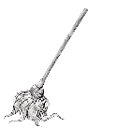

**R S C L E A N I N G S E R V I C E S**